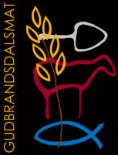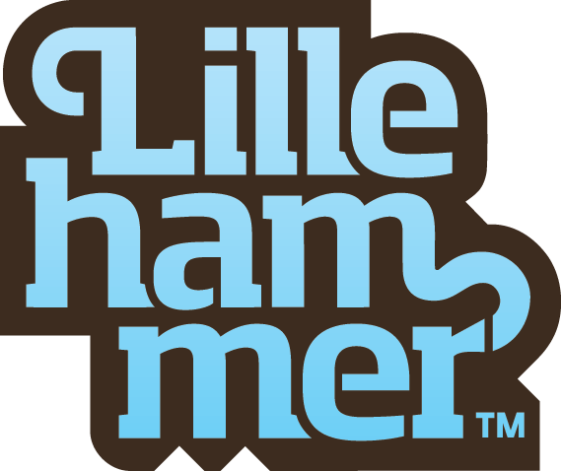

Rapport forprosjekt
MATRUTE GUDBRANDSDAL

Hvordan styrke samarbeidet mellom reiselivs- og mataktørene
som grunnlag for bedre opplevelser og økt bruk av regionale produkter.

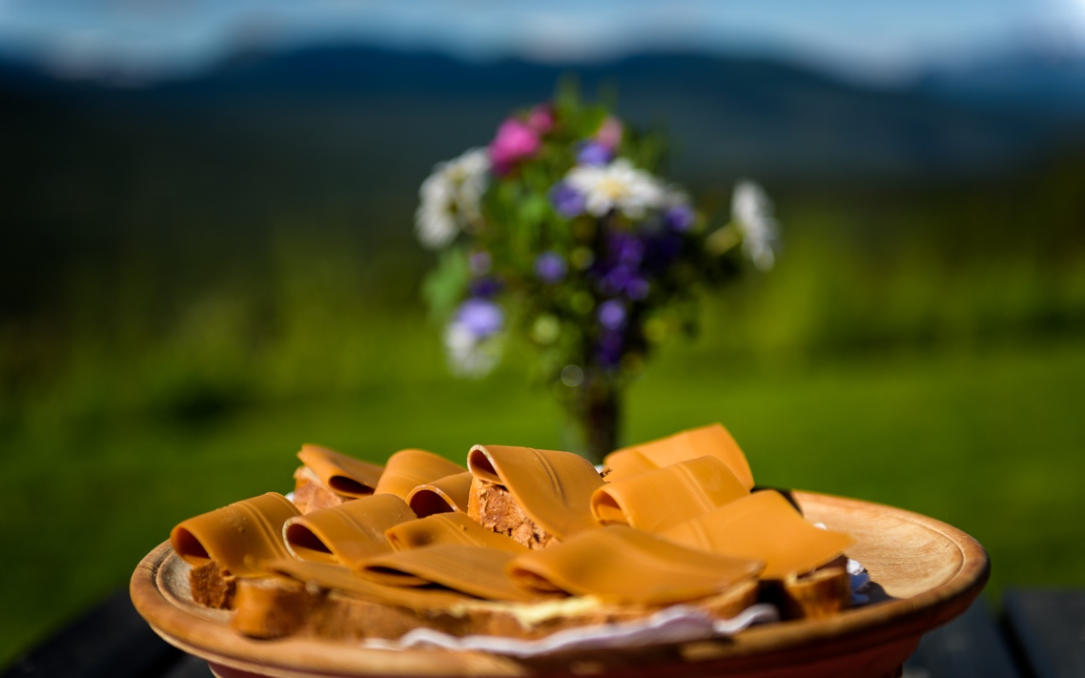

Innholdsfortegnelse
1.0 Bakgrunn 1
2.0 Forstudie 2
3.0 Prosjektets hovedmål 2
4.0 Kvantitative delmål 2
5.0 Tiltak i forprosjekt 3
5.1 Matrute Gudbrandsdal 3
5.2 Økt bruk av lokale matprodukt i reiselivet 3
5.3 Etablering av nettverk lokalmat/reiseliv 4
5.4 «Smaken av Gudbrandsdalen» 4
5.5 Kompetanseheving 4
6.0 Effekter av forprosjektet 5
7.0 Prosjektledelse 6

Bakgrunn
Dette skal vere eit prosjekt for å styrke matregionen Gudbrandsdalen. Mat og reiseliv vil i framtida vere av dei viktigaste næringane i vår region. Dette samarbeidet skal legge grunnlaget for at potensialet i mat og reiseliv kan bli utnytta fullt ut. Vårt område er kjent for vakker natur, landbruksareal, eit mangfoldig reiseliv og matradisjonar. Gudbrandsdalen er i denne samanhengen definert som området med Lillehammer i sør, Skjåk i vest og Lesja i nord.
Til ein viss grad har reiselivsbedrifter i vår region tatt i bruk lokale matprodukt, men i dette prosjektet ønsker vi å gjere ein skikkeleg innsats for å få befesta Gudbrandsdalen og Lillehammer som ein matregion.
Trender viser at lokal mat og drikke berre blir viktigare i den nasjonale og internasjonale marknaden. Turistundersøkelsen gjort av Innovajon Norge viser dette.
I januar 2018 var Gudbrandsdalen og Lillehammer med som ein del av Fjell-Noreg sin stand under Grune Woche i Berlin. Gjennom dette arbeidet starta ein opp eit samarbeid mellom lokale matprodusentar og reiselivsaktørar som skal utviklast i vår region. Arbeidet med Fjell-Noreg sin stand under Grune Woche er eit godt grunnlag for nettverk mellom lokale matprodusentar og reiselivsbedrifter, men det aller viktigaste arbeidet må gjerast her heime. Arbeidet med Fjell si satsing under IGW fortset i 2019.
Berekraftig reiselivsutvikling er viktig i vårt område. Lokalprodusert mat er lokal verdiskaping og sysselsetting i distrikta, på denne måten sikrar ein levedyktige bedrifter og lokalsamfunn. Lokal mat inn i reiselivet er ein viktig del av den berekraftige reiselivsutviklinga ved at ein får mindre transport og mindre utslipp som miljøgevinst. Lokal matproduksjon tek vare på kulturarven og fremmar stoltheit i befolkningen, dette gjev oss sosial berekraft. Det blir skapt gode gjesteopplevingar og fornøgde gjester som gjev oss økonomisk berekraft.

2.0 Forstudie
I 2018 har Gudbrandsdalsmat SA fått finansiert ei forstudie frå Innovasjon Norge for å sjå om det er ønske i næringa for å etablere Matrute Gudbrandsdal. I styringsgruppa for forstudien sat: Marianne Stensgård, styreleiar i Gudbransdalsmat SA/ Billingen Seterpensjonat, Ole Erik Bjørnstadhaugen, dagleg leiar Nasjonalparkriket Reiseliv, Ole Christensen, Rondane Høyfjellshotel, Kristin Prøven, Visit Lillehammer og Bjørg Sønsteby, Hammer Hotel.
I forstudien vart det inngått samarbeid med td Opplæringskontoret Brimikjøken og DNT Oslo og Omegn som også er aktuelle samarbeidspartar vidare i matruta.
Det vart laga ein spørreundersøkelse som vart sendt ut til alle medlemmane i Gudbrandsdalsmat SA, Visit Lillehammer og Nasjonalparkriket Reiseliv om kva tiltak bedriftene ønsker seg i oppbygging av Matrute Gudbrandsdal og kva dei ønsker innhaldet i ruta skal vere.

3.0 Prosjektets hovedmål
1) Etablere Gudbrandsdalen og Lillehammer som en av Norges fremste matregioner og en del av den internasjonale matscenen. Gudbrandsdalen skal få sin rettmessige plass som en av de aller beste matdestinasjonane i Norge og dette skal forankres i alle ledd slik at vi med hånda på hjertet kan sende gjesten trygt videre til neste stoppested på Matrute Gudbrandsdal.
2) Øke antall verdiskapere i Gudbrandsdalen og Lillehammer.
Verdiskaping – økonomisk, miljømessig og sosial verdiskaping. Målsetting for prosjektet er å gjøre den lokalproduserte maten tilgjengelig for fastboende og besøkende, og på denne måten øke kvaliteten både på reiselivsbedriftene og matprodusentane, som igjen vil øke lokal verdiskaping.
3) Etablere et langsiktig samarbeid mellom matprodusenter og reiselivsbedrifter i hele Gudbrandsdalen.

4.0 Kvantitative delmål
- Matrute Gudbrandsdal | År 1 | År 2 | År 3
Antall ruter (tematisk/geografisk/annet) | 2 | 6 | 8
Antall bedrifter i rutene | 10 | 20 | 30
- Økt bruk av lokale matprodukt i reiselivet
Mer lokalmat på menyen – antall involverte bedrifter innen  servering/overnatting. Piloter i år 1. | 2 | 10 | 20
Lokalmat i arrangementer – antall involverte arrangement | 1 | 3 | 6
- Etablering av nettverk lokalmat/reiseliv
Etablere årlige møteplasser mellom produsenter og reiselivsbedrifter.  Antall deltagende bedrifter i nettverket. | 20 | 30 | 50
- Matregion Gudbrandsdal/Lillehammer - «Smaken av Gudbrandsdalen»
Kommunisere «Smaken av Gudbrandsdalen» gjennom etablerte kanaler i
reiselivet og andre. Etablere relevante måleparametre.
- Kompetanseheving
Kokkekurs med fokus på lokale råvarer. Antall deltagende bedrifter | 10 | 15 | 15
Vertskapskurs med fokus på lokalkunnskap om matens historie, kultur og  tradisjoner. Antall deltagende bedrifter | 10 | 15 | 15
Studieturer for å bli kjent med matprodusentene og matens opprinnelse.  Antall deltagende bedrifter | 20 | 30 | 50

5.0 Tiltak i forprosjekt

5.1 Matrute Gudbrandsdal
Definere kriterier for å bli en kvalifisert bedrift i  matrute Gudbrandsdal | Kriterier er utarbeidet (se vedlegg 1)
Definere hva innholdet i matrutene skal være;  tematisk, geografisk, annet | I samarbeid med Krible er det utarbeidet signatur og forslag til kommunikasjonsstrategi for Matrute Gudbrandsdal.  I versjon 1.0 tester vi en tematisk tilnærming «En reise i tradisjoner» og «En reise i rene og ekte smaker» med geografisk kart.
Definere hvor matrutene skal synliggjøres og markedsføres - kommunikasjonskanaler | En egen web/landingsside bør etableres. Denne må lett kunne integreres med nettsidene lillehammer.com og nasjonalparkriket.no.  Avventer forslag til løsning fra Krible.  Appen FINN lokalbutikk – NYT lokalmat er en aktuell kanal. Utvikes av Fossekall gjennom Merkur programmet, og støttet av OFK.
Synligjøre versjon 1.0 av matruta | Synliggjort i Visit Lillehammer sommerguide 2019, og på web sider lillehammer.com og nasjonalparkriket.no høst 2019

5.2 Økt bruk av lokale matprodukt i reiselivet
Velge ut 2 pilotbedrifter som ønsker mer lokalmat på menyen innen servering/overnatting (fordelt sør og nord) | Avtaler er inngått med:  - Thon Hotell Otta  - Hunderfossen Hotell  - Frichs Maihaugen  - Synnfjellporten?  - Rondane Haukeliseter Fjellstue?
Velge ut ett pilotarrangement som ønsker fokus på lokalmat | Litteraturfestivalen er aktuell
Utarbeide og skrive intensjonsavtale med pilotbedrifter for år 1 | Avtale er utarbeidet (se vedlegg 2)
Definere hvordan vi kan jobbe med påvirkning av offentlige aktører til å etterspørre  lokal mat når de avholder møter og konferanser | Vi ønsker å jobbe med påvirkning/informasjon inn mot regionråd og kommuner for å sette krav om bruk av lokalmat ved f.eks. arrangementsstøtte og få det inn som krav i bestillingsrutiner.

5.3 Etablering av nettverk lokalmat/reiseliv
Legge grunnlag for en langsiktig satsing og organisering, som f.eks. Oi! Trøndersk Mat  og Drikke SA og Matarena AS i Bergen. Lære av andre – lage plan for studieturer i  hovedprosjekt. | Prosjektleder har vært på studietur til Dalarna sammen med Lhmr regionen Vekst. Nyttig inspirasjon fra Visit Dalarna og deres jobb med «Taste of Dalarna».  Studietur til Oi! Trøndersk Mat og Drikke SA for styringsgruppa arrangeres høsten 2019.  Vurdere å invitere de store leverandørene inn i nettverket som f.eks. Tine og Nortura.
Utarbeide forretningsplan og matmanifest som grunnlag for nettverket. | Matmanifest er utarbeidet (se vedlegg 3).  Forretningsplan utarbeides gjennom hovedprosjekt.
Definere og synliggjøre årlige møteplasser mellom produsenter og reiselivsbedrifter. | «Kokken, bonden, reiselivet» er en etablert møteplass i Lom som nå blir årlig. Det er ansatt en prosjektmedarbeider.
Utarbeide intensjonsavtaler for involverte aktører i hovedprosjektet. | Samarbeidsavtale er utarbeidet (se vedlegg 4)
Legge planer for deltagelse på IGW gjennom Fjellnettverket. | Jobbes videre med i hovedprosjekt.

5.4 «Smaken av Gudbrandsdalen»
Historiefortelling – hva trenger vi og hva har vi for å kunne starte?  Utarbeide og synliggjøre enkle filmer for å skape stolthet og tilhørighet – forankring av prosjektet. | I samarbeid med Krible er det utarbeidet signatur og forslag til kommunikasjonsstrategi for Matrute Gudbrandsdal.
Lage en kommunikasjonsplan for synliggjøring av «Smaken av Gudbrandsdalen» - gjennom etablerte kanaler i reiselivet og andre? Plan for produksjon av innhold. | Kommunikasjonsplan utarbeides sammen med markedsavd. i Visit Lillehammer og Nasjonalparkriket – høst 2019

5.5 Kompetanseheving
Legge planer for kokkekurs med fokus på lokale råvarer. Hvilken kompetanse skal hentes inn? Finne samarbeidspartnere og løsninger. | Forslag kokkekurs med fokus på lokale råvarer (se vedlegg 5). Det bør også settes sammen en kompetansepakke til bedrifter som går over 2-3 mnd (etter modell Matglede korps) hvor Gudbrandsdalsmat og kokk hjelper bedriften. Fokus «Bygge en kjøkkenkultur».  Samarbeid med FRAM kurs /Global Growth støttet av Innovasjon Norge?
Legge planer for etablering vertskapskurs med fokus på lokalkunnskap om matens historie, kultur og tradisjoner. Finne samarbeidspartnere og løsninger. | VL har plattform for nettkurs. Bygge kurs om tilbys bedrifter i Matruta.
Planlegge studieturer for å bli kjent med matprodusentene og matens opprinnelse. | Studietur til lokalmatprodusenter ble arrangert onsdag 27. mars. 22 deltagere fra 9 bedrifter;  - Nikkers  - Frich Maihaugen  - Strand Fjellstue  - Hafjell hotell  - Scandic Hafjell hotell  - Hunderfossen hotell  - Skåbu Fjellhotell  - Rondane Haukeliseter Fjellhotell  - Nordigard Blessom  (se program i vedlegg 6)  Neste tur planlegges høsten 2019.
Se på hvordan og hvem vi kan involvere for å jobbe med kompetanseheving hos råvareprodusenter og foredlere. | Lillehammer Regionen Vekst jobber aktivt med produsentene for å stimulere til etablering og vekst. Koble på Gårdsgründer programmet til Skåppå?
Definere hvordan vi kan jobbe tettere mot forskning og utdanning.  Finne samarbeidspartnere. | Finne identiteten til Gudbrandsdalen - Hva skiller oss fra Østerdalen?  Kompetanse; Østlandsforskning, Gudbrandsdalsmusea v/Øystein Rudi  Legge grunnlaget for kompetanseheving og stolthet av røttene.

6.0 Effekter av forprosjektet
Studietur ble arrangert for reiselivsbedrifter til lokalmatprodusenter med totalt 22 deltagere. Resultatet av studieturen er at flere av bedriftene har begynt å bestille produkter gjennom Gudbrandsdalsmat, og det har blitt inngått et samarbeid med Scandic hotellene om å få Gudbrandsdalsmat sine produkter inn i deres innkjøpsportal.
«I april og mai 2019 har Gudbrandsdalsmat SA ei auke i salget til serveringsstader i Sør- og Midt-Gudbrandsdalen med Lillehammer. Dette er bedrifter som var med på studieturen i regi av Matrute Gudbrandsdal sitt forprosjekt. Dei tek direkte kontakt med G mat for å bestille varer og fleire av dei har sett produkt frå G mat sine produsentar på menyen framover. Når det gjeld Hunderfossen og Thon Hotel Otta som har vore spurt om å vere pilotar i Matruta, så har Hunderfossen sett rømmegrøt frå Heidal Ysteri og flatbrød frå Øyen fast på menyen i sommar, i tillegg til at dei selger matsuvernirar frå Gudbrandsdalen på Lysaker. På Thon Otta har dei ein meny med lokale produkt som dei som bestiller 3 retter kan velje. Dei har også eit fordelsprogram i Thon der medlemmar kan kjøpe matkorger med lokale produkt, som vi har ei god auke i salget av».

Versjon 1.0 av Matrute Gudbrandsdal er presentert i Visit Lillehammers sommerbrosjyre 2019.

7.0 Prosjektledelse
Prosjekteier og prosjektansvarlig: Gudbrandsdalsmat, Nasjonalparkriket og Visit Lillehammer
Prosessleder: Kristin Prøven (prosjektleder Visit Lillehammer)
Følgende styringsgruppe er etablert, og 3 styringsgruppemøter er gjennomført i perioden januar til juni 2019.
- Marianne Stensgård, styreleiar i Gudbransdalsmat SA/ Billingen Seterpensjonat
- Anette Svaestuen, daglig leder i Gudbrandsdalsmat SA
- Ole Erik Bjørnstadhaugen, daglig leder Nasjonalparkriket Reiseliv
- Ole Christensen, daglig leder Rondane Høyfjellshotel
- Bjørg Sønsteby, kjøkkensjef Hammer Hotel
- Henning Holmbakken, Lillehammerregionen Vekst
- Vigdis Holmestad, Gudbrandsdalsvegen
- Bjørg Vole, Daglig leder Brimikjøken
- Hans Brimi, Brimi Sæter
- Kristin Prøven, prosjektleder Visit Lillehammer
Mulige samarbeidspartnere og interessenter inn i hovedprosjekt:
- Laagen Lokalmat og andre matnettverk i dalen
- Lillehammer-regionen Vekst
- Midt-Gudbrandsdalen (Regionrådet)
- Nord-Gudbrandsdalen (Regionrådet)
- Landbrukskontorene
- Bondelaget
- Bonde og Småbrukarlaget

VEDLEGG 1
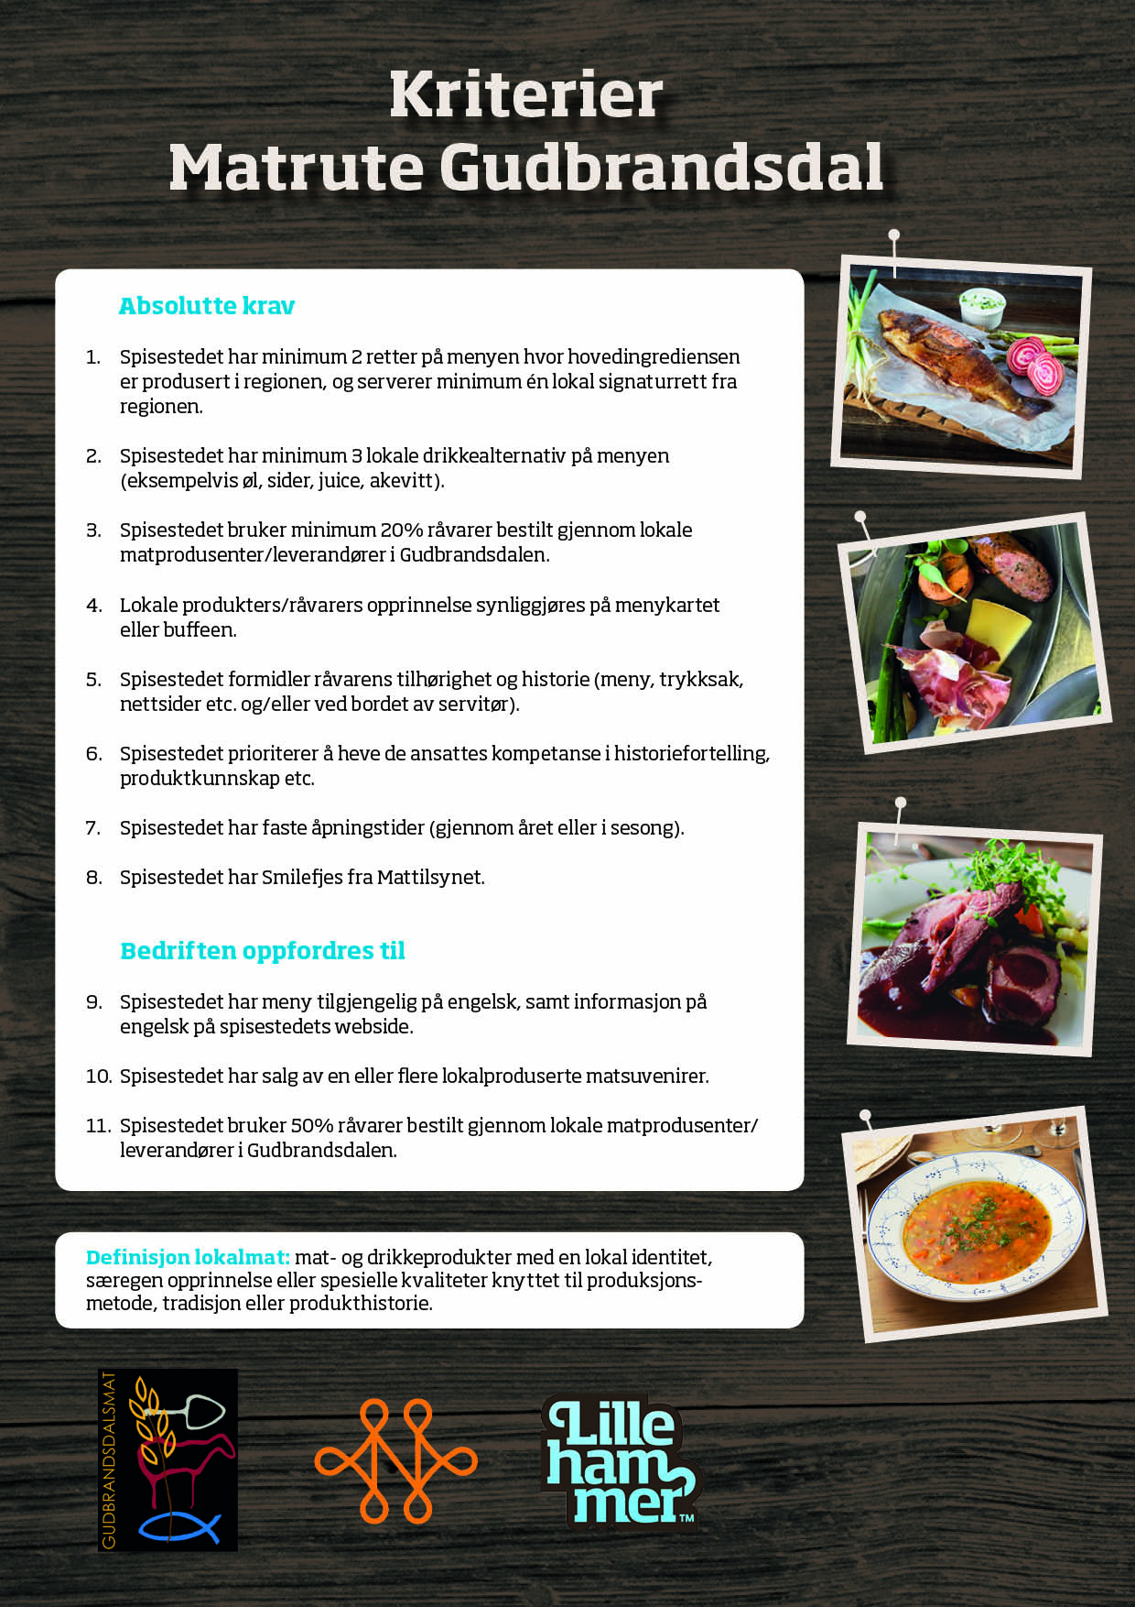

VEDLEGG 2
INTENSJONSAVTALE
mellom
MATRUTE GUDBRANDSDAL
og
bedrift XXX
vedr. pilotbedrift for «mer lokalmat på menyen»
- Bakgrunn
Matrute Gudbrandsdal er et samarbeidsprosjekt mellom Gudbrandsdalsmat, Nasjonalparkriket og Visit Lillehammer med formål å øke andelen lokalmat i reiselivsbedrifter, samt fremme et langsiktig samarbeid mellom matprodusenter og reiselivsbedrifter i hele Gudbrandsdalen.
Kort om Gudbrandsdalsmat
- Gudbrandsdalsmat vart etablert i 2006, og har 30 lokale matprodusentar i Gudbrandsdalen som medlemmar.
- Hovudoppgåver til andelslaget er å selje og distribuere lokal produsert mat frå produsentane til serveringsstader (hotell, restaurant, fjellstuer mm), spesialbutikkar og daglegvarebutikkar i heile Noreg
- I tillegg til å omfatte mange arbeidsplassar og verdiskaping, driv Gudbrandsdalsmat viktig omdømmebygging for Gudbrandsdalen.

Kort om Nasjonalparkriket (NPR)
- NPR formål er å markedsføre reisemål i Breheimen, Dovrefjell, Dovre, Jotunheimen, Reinheimen og Rondane, og ellers reisemål i Nord-Gudbrandsdalen.
- NPR skal på vegne av eierne utvikle fellestiltak innen reiselivet, ha fokus på en helhetlig profilering av destinasjonen og ta initiativ til å gjennomføre utviklingsprosjekter som har til hensikt å trekke flere besøkende til Nord-Gudbrandsdalen.
- Selskapet skal være med å bidra til å øke trafikken til destinasjonen og legge til rette for lønnsom utvikling av medlemsbedriftene gjennom formidling av markedskunnskap og gjennomføring av felles markedsføringstiltak.

Kort om Visit Lillehammer (VL)
- VL er et destinasjonsselskap for reiselivsbedrifter i kommunene Lillehammer, Øyer, Gausdal, Ringebu, Sør-Fron, Nord-Fron og Nordre Land.
- VL er et koordinerende markedsorgan for aksjonærene, og skal bidra til å øke trafikken til destinasjonen gjennom formidling av markedskunnskap og gjennomføring av felles markedsføringstiltak.
- VL skal bidra til at Lillehammer og Gudbrandsdalen utvikles til et enda bedre reisemål gjennom videreutvikling og forbedring av av konkrete produkter og opplevelser.
- VL er merket som et bærekraftig reisemål, og har fokus på ivaretagelse av natur, kultur og miljø, styrke sosiale verdier og økonomisk levedyktighet for bedriftene og regionen.
- Avtale om deltagelse som pilotbedrift i Matrute Gudbrandsdal og samarbeid om mer lokalmat på menyen
- Bedrift XXX har et ønske om å tilby mer lokalmat på menyen gjennom økt bruk av råvarer og retter med lokal tilhørighet.

- Bedrift XXX ønsker et økt fokus på historiefortelling om råvarene og rettene til gjestene, gjennom muntlig formidling av kokk/servitør og/eller skriftlig informasjon i menyen og på buffeten.

- Bedrift XXX vil støtte oppunder Matrute Gudbrandsdal sitt Matmanifest (se vedlegg)

- Matrute Gudbrandsdal og dets samarbeidspartnere plikter å bidra med kompetansehevingstiltak for pilotbedriftens ledere, kokker og serveringspersonell.
Aktuelle tiltak:
- generell rådgivning i bruk av lokalprodusert mat
- utvalg og sammensetning av lokale råvarer
- forslag til menyer
- forslag til leverandører og innkjøpsavtaler
- kokkefagelig bistand
- inspirasjon til historiefortelling basert på lokale råvarers opprinnelse
- vertskapskurs med fokus på å øke kunnskapen om lokale mattradisjoner

- Felles målsetting
Gjennom å iverksette tiltak og øke kompetansen hos de ansatte om lokalmat, lokale tradisjoner og historie skal pilotbedriften løfte sin matopplevelse for gjestene. Ved innkjøp av flere lokale råvarer vil pilotbedriften bidra til økt inntjening og verdiskapning for flere bedrifter i Gudbrandsdalen. Bedre gjesteopplevelser vil kunne gi økt inntjening til bedriften.
Sammen vil Matrute Gudbrandsdal og tiltak hos pilotbedriften løfte merkevaren Gudbrandsdalen.

- Avtalens varighet og gyldighet
Avtalen gjelder i 1 – ett – år fra 01.04.2019.
Intensjonsavtalen forutsetter at prosjekt Matrute Gudbrandsdal med partene Gudbrandsdalsmat SA, Nasjonalparkriket og Visit Lillhammer får innvilget et 3-årig hovedprosjekt gjennom Innovasjon Norge og Fylkesmannen i Oppland.

Sted:

Dato:

_______________________ _____________________
Matrute Gudbrandsdal Bedrift XXX

VEDLEGG 3
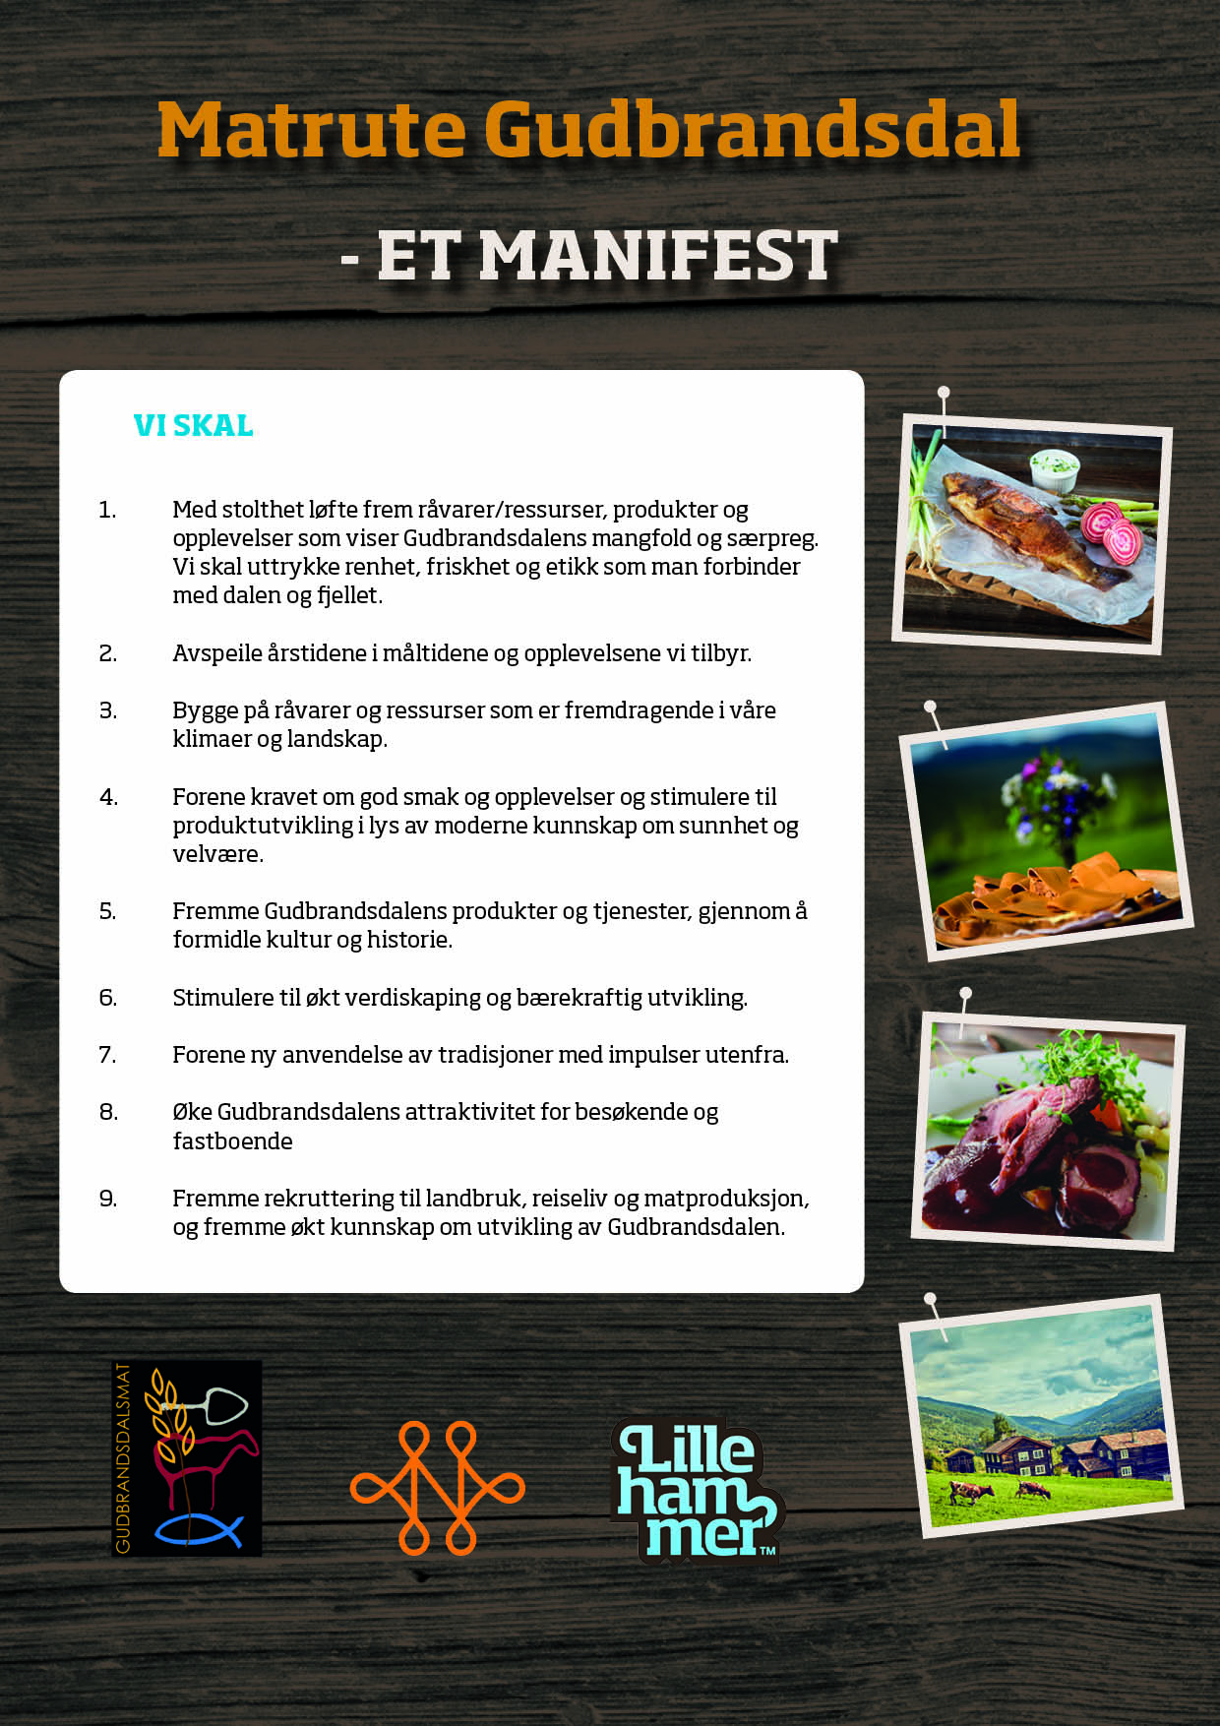

VEDLEGG 4
Samarbeidsavtale - MATRUTE GUDBRANDSDAL

Kontaktinformasjon
Bedrift: _________________________________________________________________
Type virksomhet: __________________________________________________________________
Kontaktperson: __________________________________________________________________
E-post/Tlf: __________________________________________________________________
Web adresse: __________________________________________________________________
Adresse: __________________________________________________________________
Åpningstider: __________________________________________________________________

- Bakgrunn
Matrute Gudbrandsdal er et samarbeidsprosjekt mellom Gudbrandsdalsmat, Nasjonalparkriket og Visit Lillehammer med formål å øke andelen lokalmat i reiselivsbedrifter, og fremme samarbeid mellom matprodusenter og reiselivsbedrifter i hele Gudbrandsdalen.
Kort om Gudbrandsdalsmat
- Gudbrandsdalsmat vart etablert i 2006, og har 30 lokale matprodusentar i Gudbrandsdalen som medlemmar.
- Hovudoppgåver til andelslaget er å selje og distribuere lokal produsert mat frå produsentane til serveringsstader (hotell, restaurant, fjellstuer mm), spesialbutikkar og daglegvarebutikkar i heile Noreg
- I tillegg til å omfatte mange arbeidsplassar og verdiskaping, driv Gudbrandsdalsmat viktig omdømmebygging for Gudbrandsdalen.
Kort om Nasjonalparkriket (NPR)
- NPR formål er å markedsføre reisemål i Breheimen, Dovrefjell, Dovre, Jotunheimen, Reinheimen og Rondane, og ellers reisemål i Nord-Gudbrandsdalen.
- NPR skal på vegne av eierne utvikle fellestiltak innen reiselivet, ha fokus på en helhetlig profilering av destinasjonen og ta initiativ til å gjennomføre utviklingsprosjekter som har til hensikt å trekke flere besøkende til Nord-Gudbrandsdalen.
- Selskapet skal være med å bidra til å øke trafikken til destinasjonen og legge til rette for lønnsom utvikling av medlemsbedriftene gjennom formidling av markedskunnskap og gjennomføring av felles markedsføringstiltak.
Kort om Visit Lillehammer (VL)
- VL er et destinasjonsselskap for reiselivsbedrifter i kommunene Lillehammer, Øyer, Gausdal, Ringebu, Sør-Fron, Nord-Fron og Nordre Land.
- VL er et koordinerende markedsorgan for aksjonærene, og skal bidra til å øke trafikken til destinasjonen gjennom formidling av markedskunnskap og gjennomføring av felles markedsføringstiltak.
- VL skal bidra til at Lillehammer og Gudbrandsdalen utvikles til et enda bedre reisemål gjennom videreutvikling og forbedring av av konkrete produkter og opplevelser.
- Om samarbeidsavtalen
Denne samarbeidsavtalen skrives mellom bedrifter innen servering, lokalmatutsalg og mat/drikke produsenter som er åpne for besøkende. Avtalen forutsetter at serveringsbedrifter og utsalg oppfyller vedlagte minimumskriterier for Matrute Gudbrandsdal (se vedlagt).
Formålet med samarbeidsavtalen er:
- Kvalitetssikre de mat- og drikkeopplevelser vi tilbyr gjennom Matrute Gudbrandsdal.
- Sikre forventningene til hverandre og arbeidet i nettverket, for et effektivt langsiktig samarbeid.
- Være en sjekkliste for bedriftes virksomhet.

- Felles målsetting for Matrute Gudbrandsdal
Målet med nettverkssamarbeidet i Matrute Gudbrandsdal er:
- Samle aktører som vil tilby kvalitetssikrede mat -og drikkeopplevelser basert på lokale råvarer fra Gudbrandsdalen.
- Utvikle samarbeid mellom de ulike aktørene i nettverket, og gjøre lokal mat og drikke lettere tilgjengelig for besøkende i hele Gudbrandsdalen.
- Synliggjøre og markedsføre de aktørere som er en del av Matrute Gudbrandsdal.

Aktører som deltar i matnettverket er bedrifter eller organisasjoner innen følgende kategorier:
- Serveringssted – restaurant og kafe
- Gårdsbutikk eller lokalmatutsalg
- Mat – og drikkeprodusent
- Matarrangement

Arbeidet drives i nettverksform, og baseres på at aktørene leverer gjesteopplevelser i henhold til fastsatte kriterier og i samsvar med felles målsetting. Alle aktører i nettverket har mulighet til å påvirke, og tar felles ansvar for videreutvikling for å styrke nettverket og skape konkrete resultater sammen.
Gjennom denne samarbeidsavtalen støtter vi felles målsettinger (punkt 3) og matmanifest for Matrute Gudbrandsdal (vedlagt).

Dato: ___________

Underskrift: _______________________________________

VEDLEGG 5
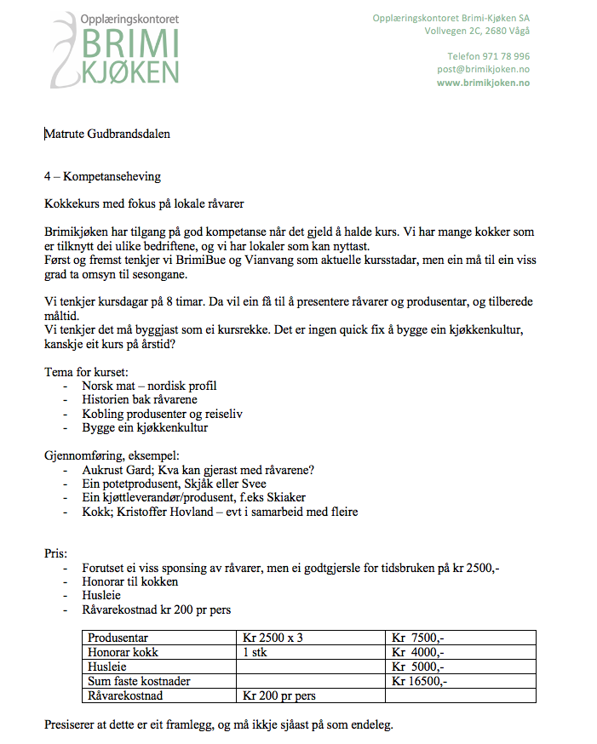

VEDLEGG 6
